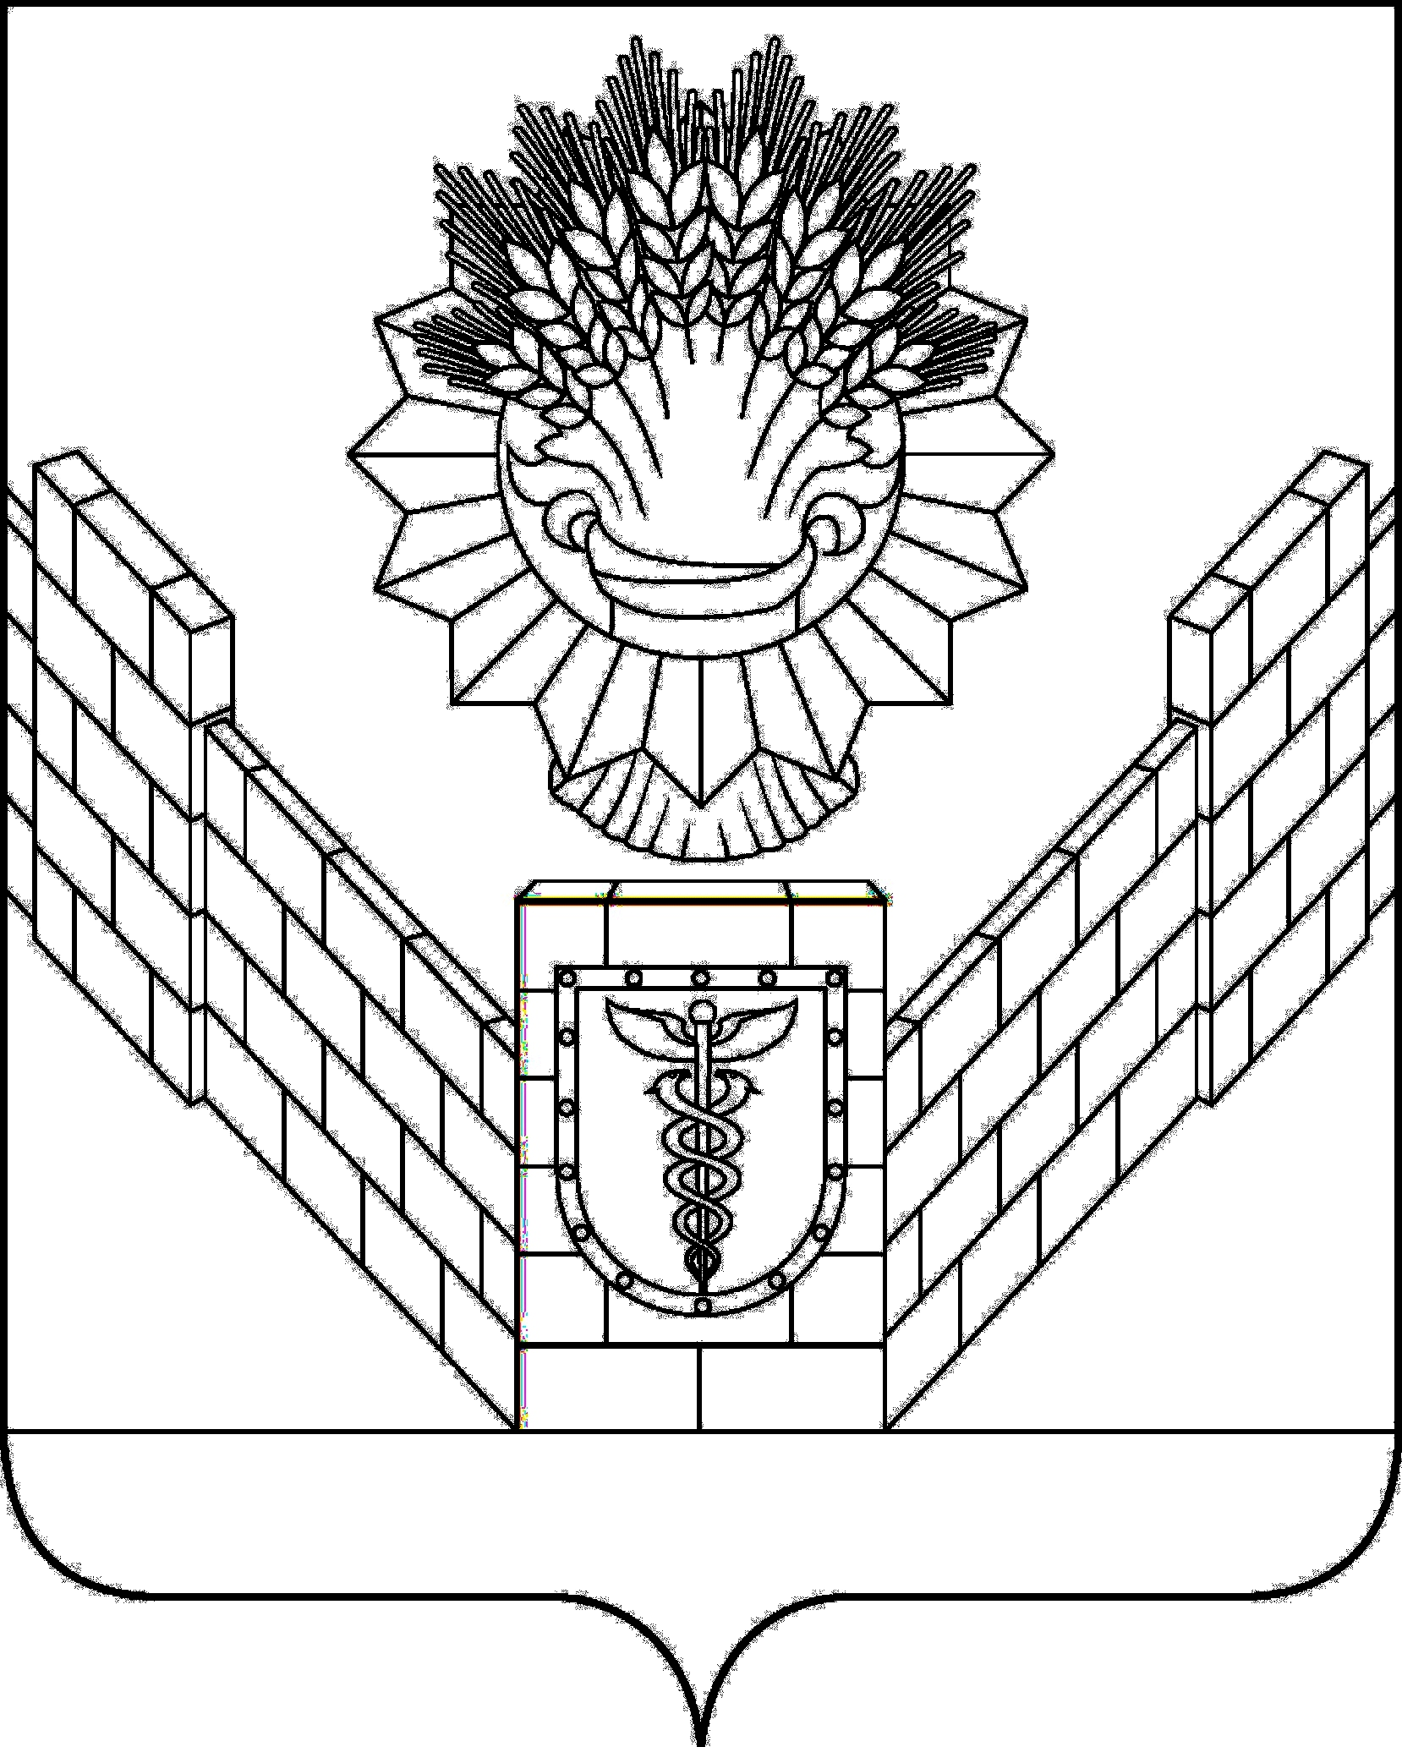

АДМИНИСТРАЦИЯ
ТБИЛИССКОГО СЕЛЬСКОГО ПОСЕЛЕНИЯ
ТБИЛИССКОГО РАЙОНА

ПОСТАНОВЛЕНИЕ
от 26 сентября 2017 года № 398
ст-ца Тбилисская

Об отмене проведения открытого конкурса на право заключения
договора аренды муниципального недвижимого имущества

Руководствуясь статьей 448 Гражданского кодекса Российской Федерации, статьями 32, 66 устава Тбилисского сельского поселения Тбилисского района, п о с т а н о в л я ю:
1. Отменить проведение открытого конкурса на право заключения договора аренды муниципального недвижимого имущества, находящегося в муниципальной собственности Тбилисского сельского поселения Тбилисского района, указанного в приложении к настоящему постановлению, назначенные на «10» октября 2017 года в 14.00 часов.
2. Считать утратившим силу постановление администрации Тбилисского сельского поселения Тбилисского района от 21 августа 2017 года № 333 «О проведении открытого конкурса на право заключения договора аренды муниципального недвижимого имущества».
3. Контроль за выполнением настоящего распоряжения оставляю за собой.
4. Постановление вступает в силу со дня подписания.

Глава Тбилисского сельского
Поселения Тбилисского района
В.А. Чвикалов

